## **GAIA-X – Data Space Education & Skills (DASES)**

## Groupe Gouvernance – CR 10/3/23

### **Participants**

|  |  |
| --- | --- |
| CLAUDIO CIMELLI | MENJS |
| MINICHIELLO, FEDERICA | Inria |
| CATHERINE MONGENET | Fun Mooc |
| JEAN-MARIE GILLIOT | IMT, ATIEF |
| MATTHIAS DE BIEVRES | Vision, Prometheus-X |
| ERIC CESTARI | CStar, Prometheus-X |
| DEBORAH ELALOUF | Tralalere, Prometheus-X |
| ANNE-CHARLOTTE MONNERET | EdTech France |
| NICOLAS SAVOIS | PIX |

Invités : Anne Sophie Taillandier**,** Benoit Tabutiaux

### 1. IMT/TERALAB, présentation des GXFS.

- Hub français de GAIA-X toujours coordonné par CIGREF

- IMT membre fondateur de GAIA-X et impliqué dans les GXFS-FR

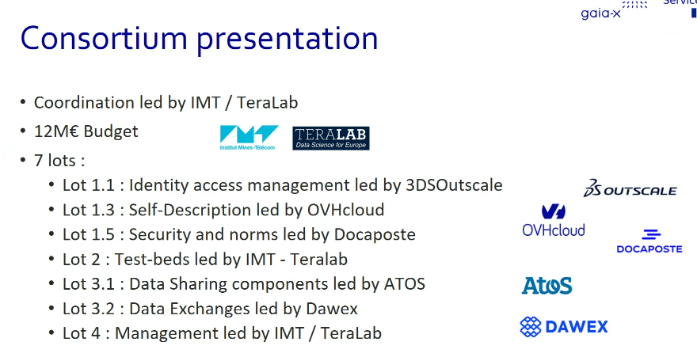

Le GAIA-X Framework est la porte d’entrée à privilégier pour accéder à toutes les spécifications et les premières briques logicielles = : <https://docs.gaia-x.eu/framework/>

Présentation des services développés :

* Self description : comment décrire un participant
* Schéma provider
* Service description wizard tool, fonction « pédagogique » pour vérifier la compliance GAIA-X (on décrit un service, on appelle la compliance, on décrit les certificats liés à ce service afin d’obtenir un label - avec une aide tout au long, par ex ce qui manque pour être label niv 2 ?)
* Participant wallet, pour stocker toutes les descriptions des services
* VC issuer, pour signer les certificats
* Catalogue de services (ex service certifié ISO… etc.)
* Compliance : implémentation des règles pour que les services soient interopérables
* Label, pour décrire le label et le matcher avec des certificats déjà disponibles
* Catalogue de certificats qui sont gérés hors GAIA-X
* Service de « notarization » : pour traiter plus rapidement les certificats qui ne sont pas dans le format attendu par GAIA-X (la majorité sont des pdf signés)
* Test de deux offres de wallet

Précision sur le système de labélisation de GAIA-X (dernière version nov 22). Les labels sont associés à un service, il y a trois niveaux

* 1) confiance/transparence, basé sur du self assessment
* 2) on ajoute un niveau en termes de cybersecurité + option de localisation UE du stockage et du traitement
* 3) on ajoute l’European Control, le plus haut niveau d’immunité par rapport à des lois extraterritoriales, c’est l’équivalent EU de SecNumcCoud

Travaux plus récents => implémentation de la Clearing House

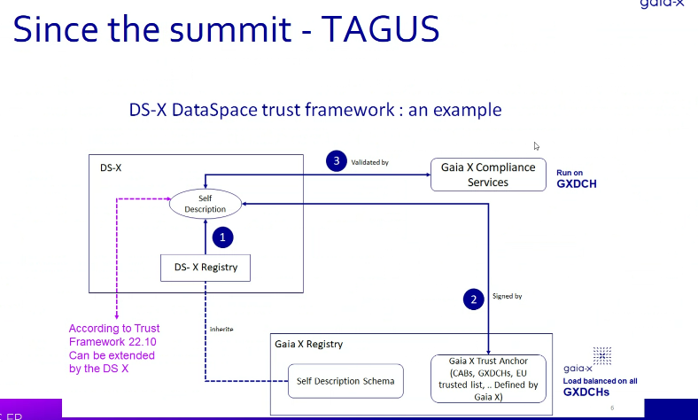

Feuille de route à venir GXFS

* Mai 23 : démo sur un échange de données / composition de services permettant une transaction des données
* Sept. 23 : ajout négociation contractuelle
* Nov. 23 : gestion des autorisations

Pour faire partie d’un groupe de travail : écrire à [giuditta.delbuono@gaia-x.eu](mailto:giuditta.delbuono@gaia-x.eu)

Demande PX à IMT/Teralab d’un échange spécifique pour voir ce qui est réutilisable dans les GXFS

### 2. Point Prometheus-X,

Réception de la notification officielle BPI, mais discussion en cours sur l’échéancier de financements, temporalité contrainte des échanges (accord devient caduque sous 5 mois)

PX s’est doté d’un comité technique indépendant, membres de PX non fournisseurs de services ; échange initié avec Orange et Oustcale

Sur chaque brique prévue : état des lieux en cours à travers GAIA-X, IDSA, voir ce qui existe déjà, quelles spécifications, quels standards, ce qui est réutilisable, ce qui convient le mieux. Ex. analyse d’Eclypse connector, ne semblerait pas adapté (plus pour des données statiques, les données sont dupliquées dans une base à partir de laquelle l’échange se fait, or, des informations sur les compétences évoluent tous les jours.. )

Première version du protocole décentralisé d’intermédiation

V0 interopérabilité des compétences, gestion de contrat et de consentement   
(Vision/MindMatcher) disponible sur le gitbook

Dès que possible, reprise du travail de MVP fait par les EIG

* Prévoir une communication pédagogue vers les Edtech, très concrète, autour de mai 2023

### Quelle stratégie pour le niveau européen

Marché SIMPL de 150M euros pour développer l’infrastructure commune des dataspaces. La spécificité de PX de traiter les données personnelles suscite de l’intérêt, approché par des consortia en cours de constitution

Participation de Prometheus-X au GAIA-X Market-X. Wokshop, sur un protocole décentralisé d’échange de données personnelles.

Organisation de la verticale : GAIA-X commence à structurer les travaux des différentes verticales, pose de règles de fonctionnement. Réunion spécifique à monter pour discuter de l’évolution de la verticale. Dans les sujets que le groupe FR voudrait pousser

* Traces / capitaliser sur les échanges déjà en place FunMooc avec SURF, le European Mooc consortium
* Compétences (lien avec DS4Skills)
* Formats et standards d’échange de données.

**Prochaine réunion, le vendredi 21 avril 2023 de 14h30 à 16h00**